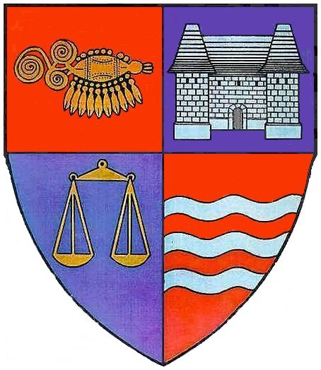
ROMÂNIA
JUDEŢUL MUREŞ PROIECT
CONSILIUL JUDEŢEAN

HOTĂRÂREA NR.____
din 26 mai 2011
privind administrarea Palatului Culturii din Tîrgu Mureş
Consiliul Judeţean Mureş,
Văzând Expunerea de motive nr. 8335/23.05.2011 a Direcţiei Economice precum şi avizele comisiilor de specialitate;
În exercitarea competenţelor reglementate de prevederile art.91 alin.(1) lit.”a” şi ”d”, respectiv alin.(4) lit.”a” din Legea 215/2001 privind administraţia publică locală, republicată, cu modificările şi completările ulterioare;
În temeiul prevederilor art.97, alin.(1) din Legea 215/2001 privind administraţia publică locală, republicată, cu modificările şi completările ulterioare,

hotărăşte:

Art.1 Palatul Culturii din Tîrgu Mureş face parte din patrimoniul public judeţean şi este administrat de Muzeul Judeţean Mureş, instituţie de cultură subordonată Consiliului Judeţean Mureş.
Art.2 (1) Biblioteca Judeţeană Mureş şi Filarmonica de Stat, instituţii scutite de plata chiriei, îşi desfăşoară activitatea în Palatul Culturii.
(2) Destinaţia spaţiilor neocupate de instituţiile aflate sub autoritatea Consiliului Judeţean Mureş, devenite disponibile prin încetarea contractelor de închiriere, se stabileşte de Consiliul Judeţean Mureş la sesizarea Muzeului Judeţean Mureş, formulată cu cel puţin 60 de zile înaintea expirării duratei contractelor de închiriere.

Art.3 Muzeul Judeţean Mureş are obligaţia să asigure buna funcţionare a instalaţiilor, dotărilor, să realizeze lucrările de întreţinere, reparaţiile curente şi capitale ale clădirii, conform programelor anuale aprobate de Consiliul Judeţean Mureş.

Art.4 (1) Sala Mare şi Sala Mică vor fi utilizate cu prioritate pentru activităţi culturale.
(2) Instituţiile de cultură de sub autoritatea Consiliului Judeţean Mureş pot utiliza gratuit sălile de spectacole, în funcţie de programul comunicat de Muzeul Judeţean Mureş, anual şi la începutul fiecărei luni. În aceleaşi condiţii, o singură dată pe an pot utiliza sălile de spectacole partidele politice, Instituţia Prefectului şi Consiliul Local al Municipiului Tîrgu Mureş.
(3) Instituţiile şi organizaţiile din ţară sau străinătate pot închiria sălile de spectacole pentru activităţi socio-culturale, în baza unei programări prealabile, achitând tarifele în cuantumul şi condiţiile stabilite anual prin hotărârea Consiliului Judeţean Mureş.
(4) În situaţia în care organizatorii sunt instituţii publice sau organizaţii non-profit şi nu încasează venituri din vânzări de bilete, tarifele de închiriere menţionate la alin.(3), se reduc la 20%.

Art.5 Afişarea bannerelor şi a materialelor de publicitate pentru promovarea evenimentelor desfăşurate în Palatul Culturii va fi gestionată de Muzeul Judeţean Mureş, care se va asigura de respectarea, de către organizator, a prevederilor legale în vigoare.

Art.6 (1) Palatul Culturii poate fi vizitat de turişti, în condiţiile tarifare prevăzute prin hotărârea Consiliului Judeţean Mureş.
(2) Pentru acţiuni caritabile sau organizate de instituţii publice, Preşedintele Consiliului Judeţean Mureş poate aproba vizitarea gratuită a obiectivului turistic.
(3) Se interzice fumatul, organizarea de recepţii, cocktail-uri sau mese festive în clădirea Palatului Culturii.

Art.7 Sala de Oglinzi poate fi utilizată doar ca obiectiv turistic. Cu aprobarea Preşedintelui Consiliului Judeţean Mureş, Sala de Oglinzi poate fi folosită şi pentru decernări de premii şi distincţii, oficiate de către Consiliul Judeţean Mureş, Instituţia Prefectului Mureş şi Consiliul Municipal Tîrgu Mureş, cu protejarea mobilierului restaurat.

Art.8 De executarea prezentei hotărâri răspunde Muzeul Judeţean Mureş şi Direcţia Economică.

Art.9 La data intrării în vigoare a prezentei hotărâri se abrogă prevederile Hotărârii Consiliului Judeţean nr. 26/2005 privind administrarea Palatului Culturii, cu modificările şi completările ulterioare.

AVIZAT PENTRU LEGALITATE
PREŞEDINTE
Lokodi Edita Emőke SECRETAR
Aurelian Paul Cosma

ROMÂNIA
JUDEŢUL MUREŞ
CONSILIUL JUDEŢEAN
Direcţia Economică
Nr. 8335/23.05.2011

EXPUNERE DE MOTIVE
la proiectul de hotărâre privind administrarea Palatului Culturii din Tîrgu Mureş

Potrivit prevederilor art.91, alin.(4), lit.”a” din Legea 215/2001 privind administraţia publică locală, republicată, cu modificările şi completările ulterioare, Consiliul Judeţean hotărăşte darea în administrare, concesionarea sau închirierea bunurilor proprietate publică a judeţului, după caz, precum şi a serviciilor publice de interes judeţean, în condiţiile legii. Ultimele reglementări cu privire la administrarea Palatului Culturii au fost prevăzute în hotărârea Consiliului Judeţean nr.26/2005, cu modificările şi completările ulterioare.
Ca urmare a trecerii Administraţiei Palatului Culturii Târgu Mureş, ca serviciu, fără personalitate juridică, în cadrul Muzeului Judeţean Mureş (reorganizare prin absorbţie), pentru reorganizarea activităţii şi încadrarea în normele legale de asigurare a funcţionalităţii instituţiilor în actualele constrângeri de ordin economic, precum şi din analiza efectuată asupra modului de aplicare a hotărârilor, rezultă că o serie de prevederi sunt depăşite fiind necesară adoptarea de noi reglementări.
Prin noile reglementări se urmăreşte creşterea gradului de autofinanţare a Muzeului Judeţean Mureş prin încasarea taxelor stabilite de Consiliul Judeţean şi păstrarea obiectivului istoric în circuitul turistic al patrimoniului cultural şi arhitectural, în condiţii specifice, cu respectarea profilului şi destinaţiei Palatului Culturii.
Faţă de cele de mai sus propunem aprobarea proiectului de hotărâre anexat.

VAZUT
DIRECTOR ECONOMIC VICEPREŞEDINTE
Bartha Iosif Szabó Arpád

Întocmit: Mihaela Iordache

